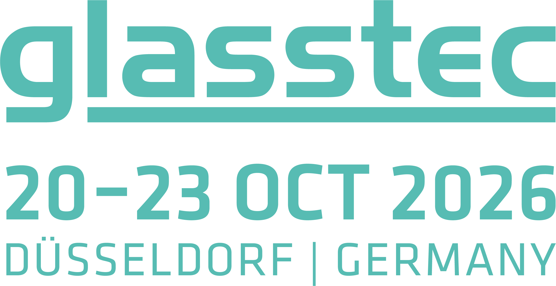
Halle 10, Stand A24

PRESSEMITTEILUNG

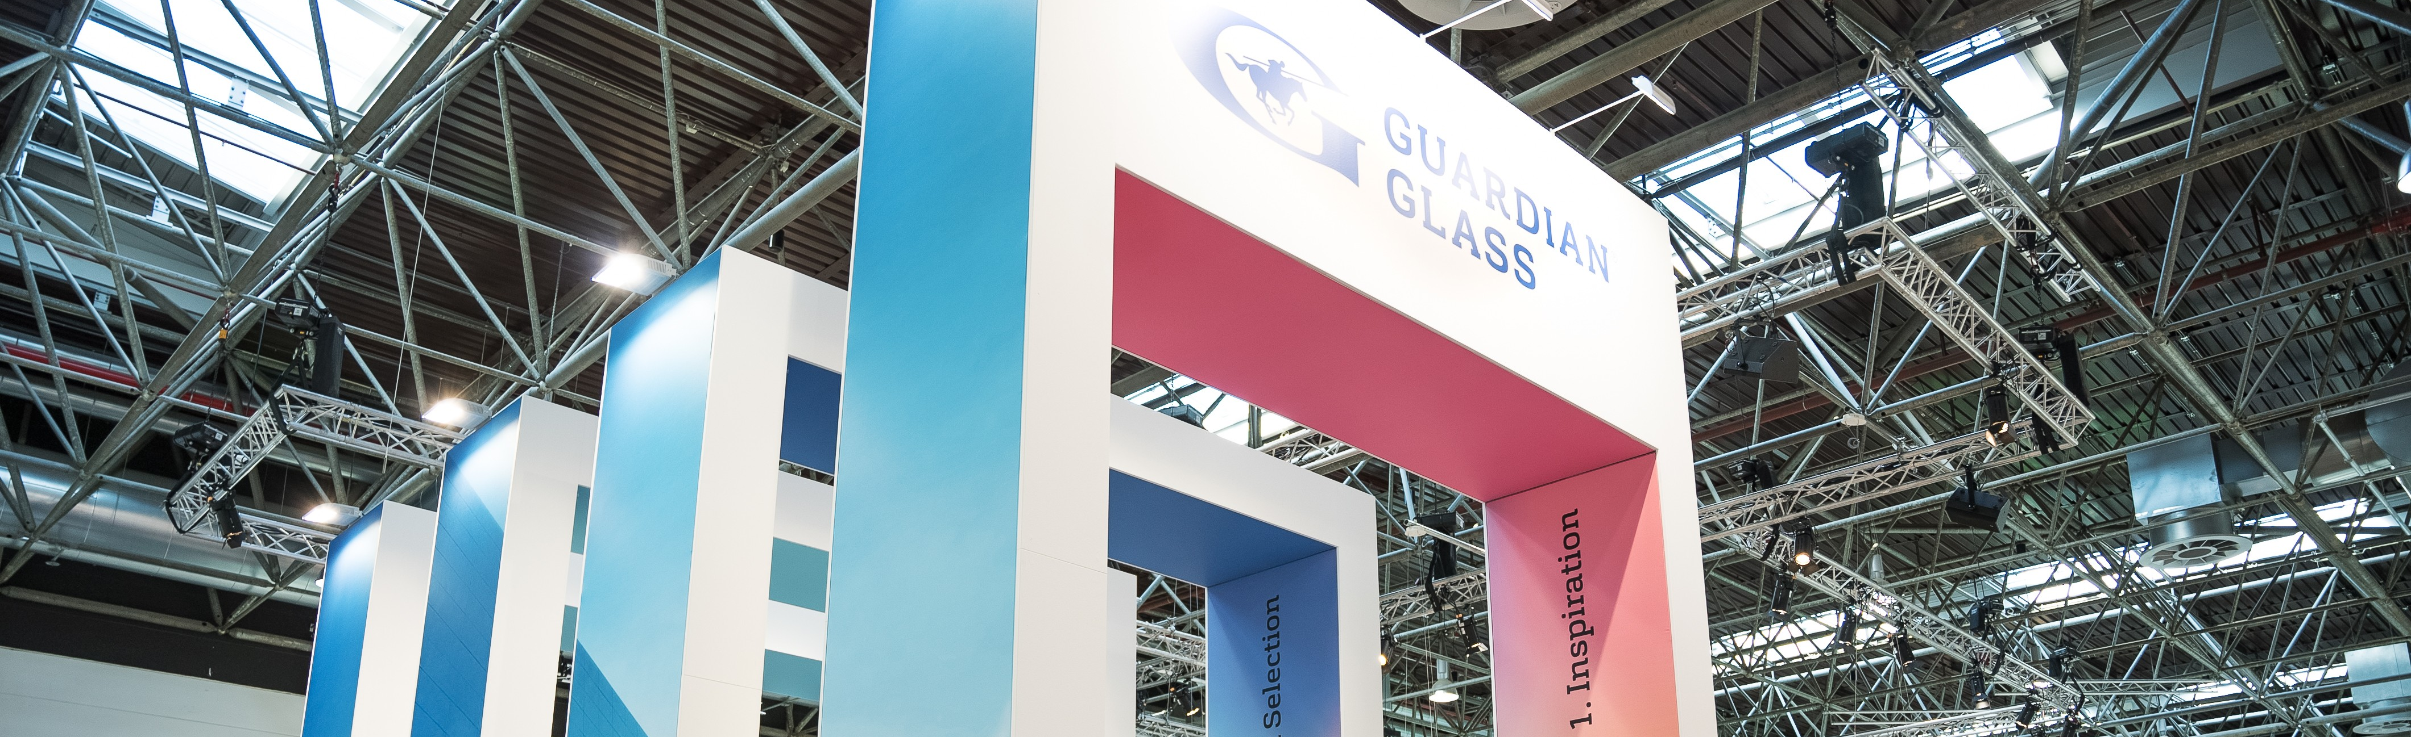
© Tausch
Guardian Glass auf der glasstec 2026
Globales Fachwissen und anwendungsorientierte Lösungen

Luxemburg, September 2026 – Guardian Glass setzt auf der glasstec, die vom 20. bis 23. Oktober 2026 in Düsseldorf stattfindet, Schwerpunkte bei anwendungsorientierten Glasinnovationen sowie bei digitalen Tools, die Kunden bei einer Vielzahl von gewerblichen und privaten Anwendungen sowie bei der Glasverarbeitung unterstützen. Darüber hinaus wird das Unternehmen zeigen, wie sein globales Produktionsnetzwerk, sein Produktportfolio und seine lokalen Teams dazu beitragen, regionsübergreifend einen einheitlichen Qualitätsstandard zu sichern und Kunden – von Glasverarbeitern und Fensterherstellern bis hin zu Fassadenspezialisten und Projektteams – zu unterstützen.
Anknüpfend an die schon während der letzten beiden glasstec-Messen eingeführte digitale Ausrichtung, wird Guardian Glass wieder Tools präsentieren, die helfen, Informationen abzurufen, Produkte zu bewerten und Projekte effizient voranzutreiben. Im Mittelpunkt stehen dabei Guardian CLARIA™, der KI-gestützte Assistent des Unternehmens, sowie weitere kürzlich eingeführte Tools wie der Glass Visualizer und der Project Locator.
Aufgeteilt auf unterschiedliche Themenbereiche wird Guardian Glass Lösungen präsentieren, die Projektteams dabei unterstützen können, Leistung, Ästhetik, Verarbeitung und Umweltaspekte in Einklang zu bringen. Dabei zeigt das Unternehmen, wie es global abgestimmte Produktplattformen ebenso wie regional relevante Innovationen nutzt, um Kunden mit Lösungen zu unterstützen, die an lokale Anforderungen angepasst sind und zugleich auf Erfahrungen aus weltweiten Projekten zurückgreifen.
Zu den vorgestellten Lösungen gehören:
- Guardian SunGuard™ mit verschiedenen Ergänzungen des Portfolios doppelt und dreifach silberbeschichteter Glasprodukte, die die regionale Verbreitung dieser Lösungen unterstreichen.
- Guardian NEXA™, eine Reihe von Glastypen mit verringertem CO₂-Fußabdruck, die zum Erreichen gesetzter Umweltziele bei Projekten beitragen können. Sie spiegeln das kontinuierliche Engagement von Guardian Glass für verantwortungsbewusstes Handeln wider. Dazu gehören Investitionen in die Verbesserung der Fertigungsprozesse und die Energieeffizienz der Öfen, um den Ressourcenverbrauch und Emissionen zur verringern.
- Guardian Bird1st™, eine weltweit verfügbare Produktreihe vogelfreundlicher Glaslösungen, darunter Bird1st™ MIRAGE, eine neue Technologie, deren Markteinführung für 2027 erwartet wird.
- Guardian ViewBoost™ und Guardian PureSight™ sind Lösungen, die dazu beitragen, störende Reflexionen in Architektur-Anwendungen zu reduzieren und die optische Klarheit zu verbessern.
- Guardian BPC, eine innovative temporäre Schutzbeschichtung zur Steigerung der Effizienz und des Ausstoßes während des Transports und der Verarbeitung von beschichteten Glasprodukten.
Dazu Guus Boekhoudt, Executive Vice President, Global Commercial, bei Guardian Glass: „Heutige Projekte erfordern mehr als nur leistungsstarke Glasprodukte. Unabhängig davon, ob Projektteams vor Ort oder regionsübergreifend arbeiten, müssen Kunden darauf vertrauen können, dass Lösungen überall dort einheitlich verfügbar sind, wo Projekte umgesetzt werden. Wir freuen uns darauf, auf der glasstec 2026 Besucher aus der gesamten Branche zu treffen, um ihnen zeigen zu können, wie wir globale Kompetenzen mit lokaler Umsetzung verbinden, um sie bei der Planung und erfolgreichen Realisierung ihrer Projekte zu unterstützen – vom Konzept bis zur Fertigstellung.“
Das Team von Guardian Glass steht während der glasstec 2026 in Halle 10 auf Stand A24 bereit, um Besuchern unter dem Motto „SEE WHAT'S POSSIBLE™“ darüber zu informieren, was heute möglich ist.
Über Guardian Glass
Guardian Glass mit Sitz in Auburn Hills, Michigan/USA, ist einer der weltweit größten Glashersteller mit Standorten auf fünf Kontinenten. Diese Standorte produzieren hochwertiges Floatglas, beschichtetes und veredeltes Glas für Außenanwendungen (gewerblich und privat) und Innenarchitektur sowie Produkte für den Transportbereich und technische Anwendungen. Dieses Glas findet sich in Wohnhäusern, Büros, Autos und einigen der berühmtesten architektonischen Wahrzeichen der Welt.
Guardian Glass hilft Menschen, ihr Leben durch innovative Produkte zu verbessern, die Tageslicht, Sicherheit, Energieeffizienz und Komfort bieten. Das Unternehmen arbeitet kontinuierlich daran, neue Glasprodukte und -lösungen unter Verwendung modernster Technologien zu entwickeln, um für Kunden die Bedeutung von SEE WHAT'S POSSIBLE™ erfahrbar zu machen. Guardian Glass ist ein Unternehmen der Koch-Gruppe. Weitere Nachrichten und Informationen finden Sie unter guardianglass.com.
Guardian, das G-Logo, Guardian Glass, CLARIA, Guardian NEXA, SunGuard, Bird1st, Guardian ViewBoost, Guardian PureSight und „SEE WHAT’S POSSIBLE“ sind Marken von Guardian Industries LLC und/oder deren verbundenen Unternehmen.
Weitere Informationen über Guardian:  Sophie Weckx  Communication – Global Head of Content  Mobile: +352 671 881 032  sweckx@guardian.com | Redaktioneller Kontakt und Belegexemplare:  Dr.-Ing. Jörg Wolters, Konsens PR GmbH & Co. KG  Hans-Böckler-Straße 20, D-63811 Stockstadt  Phone: +49 6027 99005-13  mail@konsens.de
Deutschsprachige Pressemitteilungen von Guardian finden Sie unter
www.konsens.de/guardian zum Download

